Cocos2d-x lua FQA
版本201706
Editor: mao Revised Time: 2017-06-23

目录

引言 4
编写目的 4
1. Q:用cocos2d-x 3.15版本的在Xcode中无法正常运行 4
2. Q:cocos2d-x lua中创建场景、层、精灵的方法 4
3. Q:导演如何创建、屏幕分辨率如何获取、背景层如何创建 4
4. Q:如何创建按钮、增加绑定方法 5
5. Q:ui编辑器无法导出lua文件怎么办 5
6. Q:如何创建输入框 6
7. Q:拼接字符串 6
8. Q:如何编写代码规范 6
9. Q:Lua中线程的接收与发送是如何实现的 7
10. Q:git 的ssh公钥怎么生成及甚至全局的用户信息 7
11. Q:lua中emit()什么作用 7
12 Q:lua中#是什么意思 8
13 Q:如何实现的多个游戏列表 8
14 Q:判断数组中是否包含某个值 8
15 Q:点击进入游戏按钮进入游戏界面的连接 9
16 Q:刚进入游戏界面时用户中游戏部分的改变 9
17 Q:点击开始游戏后准备，过程中状态的改变 9
18 Q:发牌、出牌、结算后状态改变 9
19 Q:交互部分，如何进行双方的交互，用户状态的变化 9
20 Q:用户状态是如何发生变化的 9
21 Q:如何在自带的输入框中增加光标 9
22 Q:lua三元运算符 9
23 Q:本身不存在赋值 10
24 Q:Xcode报错active developer path 10
("/Users/mac/Downloads/Xcode.app/Contents/Developer") does not exist 10
25 Q:windows上类似Mac的brew的软件库 10
26 Q:如何在vs2015上找到单个值的变化(值变化不正常) 11
27 Q: C++ bit 、byte 、位、字节 、汉字的关系 11
28 Q:创建C++项目<iostream> 12
29 Q:C++占位符%s,%d,%f 12
30 Q: memset()什么作用 13
31 Q: aql server 增删改查 13
32 Q: github地址 13
33 Q: redmine地址 14

引言

编写目的
本文档总结了项目中实际遇到的问题及解决方案，以便快速开发

Q:用cocos2d-x 3.15版本的在Xcode中无法正常运行
A:将Xcode版本还原到低版本，官方不兼容问题，官方正在解决

Q:cocos2d-x lua中创建场景、层、精灵的方法
A: 创建场景：cc:Scene:create()
创建层： cc.Layer:create()
创建精灵：cc.Sprite:create()

Q:导演如何创建、屏幕分辨率如何获取、背景层如何创建
A：导演创建：
director=cc.Director:getInstance()
屏幕分辨率的获取：
local visibleSize = cc.Director:getInstance():getVisibleSize()
背景层的创建：
cc.LayerColor:create(cc.c4b(0, 0, 0, 150))

Q:如何创建按钮、增加绑定方法
A: self.btn_ui = ccui.Button:create();
self.btn_ui:setTitleText("进入ui"); 创建btn标题
self.btn_ui:setPosition(cc.p(100,100)); 放置位置
self.btn_ui:setTitleFontSize(50); 字体大小
self.btn_ui:setTitleColor(cc.c3b(255,0,0)); 字体颜色
self.btn_ui:addClickEventListener(function ( ... ) 绑定方法
local scene = require("ui.LoginScene"):create()
ui.pushScene(scene)
end);
self:addChild(self.btn_ui); 加进层

Q:ui编辑器无法导出lua文件怎么办
A: 打开资源库open ~/Library
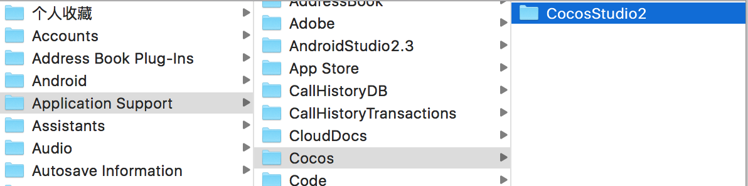
整个CocosStudio2直接替换

Q:如何创建输入框
A:
local editBox_account = ccui.EditBox:create(cc.size(340, 70), "Tips/bg_touming.png")
editBox_account:setPosition(625, 415)
editBox_account:setFontName("fonts/greatwall.ttf")
editBox_account:setFontSize(30)
editBox_account:setFontColor(cc.BLACK)
editBox_account:setPlaceholderFontName("fonts/greatwall.ttf")
editBox_account:setPlaceHolder(language.login_input_account)
editBox_account:setPlaceholderFontSize(30)
editBox_account:setPlaceholderFontColor(cc.c3b(200, 200, 200))
editBox_account:setMaxLength(32)
self.ui.panel_input:addChild(editBox_account, 3)
self.ui.editBox_account = editBox_account

Q:拼接字符串
A:
local message = string.format("进入游戏失败, code: %d, msg: %s", code, msg)

Q:如何编写代码规范
A:
1: “=”两边必须加空格
2：方法名必须紧跟()

3: 命名统一: 变量名称，方法名称一样
风格统一: 变量定义的位置，代码结构一样
4: 只保留关键性的log，删除多余无用的log

Q:Lua中线程的接收与发送是如何实现的
A:
线程采用的是仍是c++的完成接口，接收的协议重新命名改写

10. Q:git 的ssh公钥怎么生成及甚至全局的用户信息
A:
公钥 ：$ ssh-keygen -t rsa -C “haiyan.xu.vip@gmail.com”
用户信息设置：
$ git config --global user.name "xuhaiyan"
$ git config --global user.email “mao@adb.com”

11. Q:lua中emit()什么作用
A:
一种分发机制socket.emit('action');表示发送了一个action命令，命令是字符串的，在另一端接收时，可以这么写： socket.on('action',function(){...});

12 Q:lua中#是什么意思
A: #的实际作用是获得一个table中最大的数字键值
例：
local t = {“a”,”b”,”c”,”d”}
#t = 4

13 Q:如何实现的多个游戏列表
A:根据服务器传过来的信息循环遍历，将游戏列表UI类遍历循环

14 Q:判断数组中是否包含某个值
A:
local allows = {
define.BAIRENNIUNIU_KINDID,
define.BAIJIALE_KINDID,
define.DOUDIZHU_KINDID,
define.ZHAJINHUA_KINDID,
define.ER0WU0BUYU_KINDID,
define.QIANGZHUANGNIUNIU_KINDID,
}
for k,v in ipairs(allows) do
if v == value then
return true
end
end

15 Q:点击进入游戏按钮进入游戏界面的连接

16 Q:刚进入游戏界面时用户中游戏部分的改变

17 Q:点击开始游戏后准备，过程中状态的改变

18 Q:发牌、出牌、结算后状态改变

19 Q:交互部分，如何进行双方的交互，用户状态的变化

20 Q:用户状态是如何发生变化的
例：2个用户信息服务端是通过什么区分的，如何信息区分的?

21 Q:如何在自带的输入框中增加光标
A： 光标(Cursor)
self.ui.tf_username:setCursorEnabled(true) --光标显示
self.ui.tf_username:setTextColor(cc.WHIITE) --输入框的颜色

22 Q:lua三元运算符
A:
If x>y then
Max = x
Else
Max = y
end
=> max = (x>y) and x or y

23 Q:本身不存在赋值
A:
If not x then
X = v
End
- X = x or v

24 Q:Xcode报错active developer path

("/Users/mac/Downloads/Xcode.app/Contents/Developer") does not exist
A:
sudo xcode-select --switch /Applications/Xcode.app

25 Q:windows上类似Mac的brew的软件库
A:
https://chocolatey.org/install（按上面的安装就可以）

26 Q:如何在vs2015上找到单个值的变化(值变化不正常)
A:
- 找到该变量初始化的地方，记录地址+
- 例子：&(*((MyObject*)(&((m_player)[0])))).m_Score 0x0a0d1ab0 {0} __int64 *
- 添加数据断点，增加条件

27 Q: C++ bit 、byte 、位、字节 、汉字的关系
A:
字节：byte 8位2进制称为一个字节
比特：bit 亦称二进制。
1byte = 8bit
1个汉字 = 2个byte = 2*8 个bit

#

28 Q:创建C++项目<iostream>
A:
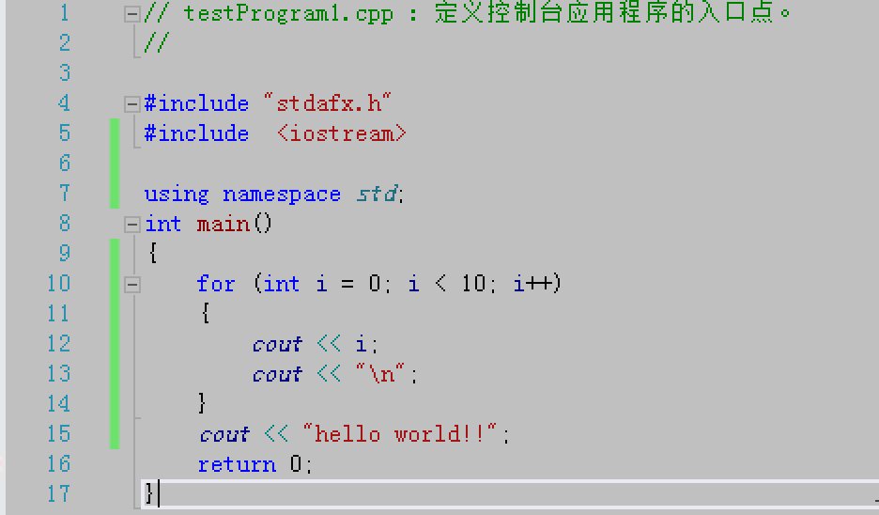

29 Q:C++占位符%s,%d,%f
A:
%f：实数型
%d：整数型
%lf：长实数型 （double）
%c：字符型
%s：字符串型

30 Q: memset()什么作用
A:
C 库函数 void *memset(void *str, int c, size_t n) 复制字符 c（一个无符号字符）到参数 str 所指向的字符串的前 n 个字符。

void *memset(void *str, int c, size_t n)
str -- 指向要填充的内存块。
c -- 要被设置的值。该值以 int 形式传递，但是函数在填充内存块时是使用该值的无符号字符形式。
n -- 要被设置为该值的字节数。

31 Q: aql server 增删改查
A:
http://www.cnblogs.com/88myself/archive/2011/06/05/2073048.html

32 Q: github地址
A:
47.74.151.32

33 Q: redmine地址
A:
http://121.199.33.238:81

34 Q: centos没有桥接
A:
cd /etc/sysconfig/network-scripts
vi ifcfg-eth0
ONBOOT=yes

34 Q: inline()函数使用方法及使用环境
A：
为了解决频繁调用小函数栈内存消耗的问题，引进inline修饰符

35 Q: sql server 查询数据存储的位置sql
A：
select filename from master.dbo.sysdatabases where name = 'WHJHAccountsDB'
sql server停止启动：
net start mssqlserver
net stop mssqlserver

